La Trinidad

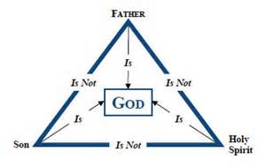

En este diagrama podemos apreciar que Dios es uno solo (Deut. 6:4; Isa. 44:6), pero la Biblia revela que el Padre es Dios (1 Cor. 8:6; Efe. 4:4-6), el Hijo es Dios (Juan 1:1-5,14; Juan 10:30-33; Juan 20:28), y el Espíritu Santo es Dios (Hechos 5:3-4; 2 Cor. 3:17). Sin embargo, el Padre no es el Hijo ni el Espíritu Santo; el Hijo no es el Padre ni el Espíritu Santo; el Espíritu Santo no es el Padre ni el Hijo, son personas diferentes en una sola naturaleza de deidad. Si le hacen un circulo al Hijo, representaría el velo de humanidad que Jesús tomo para venir a la tierra, y morir por nosotros en la cruz por nuestros pecados. Por lo tanto, Jesús mantuvo 100% naturaleza divina y añadió 100% naturaleza humana. Al mirar al Padre y notar como las líneas salen del Padre y nos señalan al Hijo y al Espíritu Santo, es como si Dios Padre abriera sus brazos llenos de amor y nos envió al Hijo para llevar a cabo nuestra salvación, y al Espíritu Santo para que habite en nosotros y nos ayude en el camino a la santificación. Romanos 6:8 dice "Pero Dios demuestra su amor por nosotros en esto: en que cuando todavía éramos pecadores, Cristo murió por nosotros." Que el amor y el gozo de conocer a Cristo como salvador y la vida eterna llene su día de paz y esperanza.

